SISTEMA DE CONTROLE E GERENCIAMENTO DE DOCUMENTOS DE PROJETOS
Uma nova forma de organizar seus trabalhos acadêmicos

Jorge Roberto Falcão Lupo de Almeida

RESUMO
Este trabalho tem como objetivo o desenvolvimento de um software de gerenciamento e controle de documentos de projeto, onde é possível cadastrar projetos, vincular cronogramas, cadastrar etapas, atividades e sub-atividades, vincular documentos, controlar prazos, bem como gerenciar as entregas dos documentos necessários aos projetos. O software é desenvolvido com base no PMBOK, nas áreas de tempo, qualidade e comunicação, bem como no padrão de qualidade ISO 9001 para o controle e conformidade dos documentos. Para auxiliar no controle de entrega dos documentos, o software possui um processo de agendamento de notificações que realiza a varredura nos projetos em aberto.
Palavras-chave: PMBOK. ISO-9001. Gerenciamento-de-documentos. Gerência-de-projetos.

INTRODUÇÃO

Segundo Prado (2004, p. 17), nos tempos atuais, o mercado consumidor vem exigindo continuamente produtos e serviços com melhor qualidade e menor custo, o que acaba ocasionando uma verdadeira maratona entre as empresas para conquistar o cliente. As empresas, percebendo esta mudança, estão adaptando-se a novos padrões para o gerenciamento e controle de seus projetos, buscando não somente a finalização do seu produto, mas também a satisfação do cliente através de qualidade e conformidade de seus processos. Um dos padrões utilizados para fazer o gerenciamento de projetos e assim garantir a qualidade de processos é o Project Management Body of Knowledge (PMBOK). O PMBOK é considerado um guia de melhores práticas para o gerenciamento de projetos e abrange todo o universo de conhecimento desta área (CASTILHO, 2008). Esta abrangência involve nove áreas de conhecimento, das quais se destacam duas: o tempo, que preza pelo controle de cronograma e prazos; e a qualidade, que é responsável por mensurar e medir se o que foi prometido foi entregue e realizado com eficiência. O objetivo deste trabalho é de desenvolver um sistema de gerenciamento e controle de documentos que permite o registro de projetos, registro de cronogramas, controle de entrega, prazos de documentação de acordo com cada etapa do cronograma, bem como o controle do recebimento e utilização dos documentos no projeto.
PROCEDIMENTOS METODOLÓGICOS

Foi levantado os requisitos funcionais e não funcionais do sistema proposto, anotando os fundamentos específicos do software. Para tanto, foi elaborado um documento a parte para a análise e revisão do mesmo. Para a especificação deste trabalho utilizou-se a orientação a objetos através da Unified Modeling Language (UML). Foi utiliza a ferramenta Enterprise Architect para os diagramas de casos de uso e atividade e para a modelagem de dados a ferramenta utilizada foi o DB Designer 4. Foram identificados os seguintes requisitos que o sistema deve atender e que estão classificados em Requisitos Funcionais (RF) e Requisitos Não Funcionais (RNF):
- permitir o lançamento de projetos e cronogramas (RF);
- gerar para cada etapa do cronograma, os documentos necessários para efetivo acompanhamento, definidos de acordo com a necessidade de cada empresa (RF);
- emitir alertas quando o documento ultrapassar o prazo previsto na respectiva etapa do cronograma (RF);
- permitir inserir, consultar e salvar os arquivos correspondentes aos documentos do projeto (RF);
- permitir guardar os acessos realizados pelos usuários nos documentos do projeto (RF);
- emitir comunicados aos usuários quando houver alterações, melhorias nos documentos liberados, evitando assim não conformidades quanto aos documentos utilizados (RF);
- permitir informar a data de recebimento dos documentos, comprovando desta forma a entrega oficial do documento à empresa (RF);
- gerar relatórios de indicadores de qualidade, tais como relatório de documento que possui maior índice de atraso, relatório de usuário que possui maior índice de atraso na entrega da documentação, relatório de projeto X usuário X documento em atraso em relação ao cronograma, e por fim um relatório de acesso aos documentos (RF).

RESULTADOS E DISCUSSÃO

O software trabalhará com a opção de criar restrição de cadastros por perfil, e sendo assim, ao entrar no sistema apenas aparecerão os itens liberados para o perfil vinculado do usuário que está efetuando o login. Os usuários com perfil coordenador de projetos terão permissão para efetuar os cadastros de pessoas, empresas, projetos, cronogramas, bem como de inserir, alterar e excluir documentos na função qualidade. Para os usuários com o perfil consultor, o acesso à documentação será apenas de consulta, e da mesma forma ocorrerá no projeto e cronograma. Cabe citar uma ressalva para o item onde ele verifica a informação que a atividade está finalizada: neste caso, ele terá permissão para atualizar a informação.
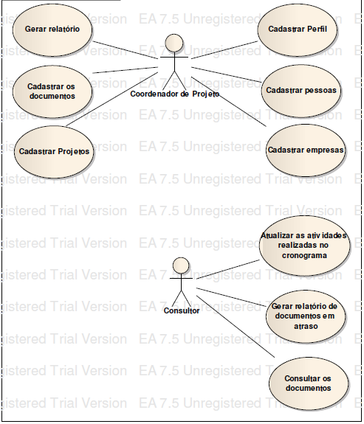
Figura 1 – Diagrama de Caso e Uso

CONSIDERAÇÕES FINAIS
Após se pensar nos testes de criação de projetos, cronogramas, vinculação de documentos e controle de entregas através das notificações do software, a ferramenta tende a mostrar ser muito eficaz quanto a sua funcionalidade, atendendo aos objetivos iniciais a que se propôs. Os objetivos de atender a dois padrões foram inseridos na ferramenta, respeitando algumas de suas particularidades. No gerenciamento de projetos de acordo com o padrão PMBOK, é possível estruturar o cronograma, que envolve os prazos, bem como o item qualidade, que se refere aos documentos que são acompanhados e cobrados durante o projeto. Quando o objetivo é comparado ao padrão ISO 9001, o software permitirá através de seu cadastro seguir os padrões necessários de armazenamento dos registros, utilizando neste trabalho a nomenclatura de documentos. A garantia de sempre enviar o arquivo mais recente por email quando ocorrerem as notificações, bem como quando consultar o arquivo no software, garante mais um item solicitado neste padrão da qualidade. Com a ferramenta estruturada a partir destes dois conceitos, percebe-se que o tempo de controle de recebimento e entrega de documentos é mais rápido e eficiente em relação a um processo que ainda costuma ser feito de forma manual. Além de notificar de forma mais eficiente e em tempo hábil aos acontecimentos - as atividades previstas no cronograma, pois existe um agendamento para a realização destas verificações, todas as notificações ficarão registradas no software para conhecimento e melhor gerenciamento das informações. Este software foi concebido buscando atender uma demanda real, onde existe uma grande expectativa de colocar em prática a sua utilização, ou seja, de conseguir realizar o controle e gerenciamento dos documentos em atraso e receber alertas dos prazos vencidos, bem como de acompanhar através de histórico as notificações já realizadas.

REFERÊNCIAS
MEIRELLES, Hely Lopes. Direito Administrativo Brasileiro, apud TRF-5 - Embargos Infringentes na Apelação Civel AC 247525 PB 0008872912001405000001 (TRF-5). Data de publicação: 13/09/2006.
BRASIL PMI. Disponível em: <https://brasil.pmi.org/brazil/home.aspx> Acesso em: 13 de Junho de 2016.

